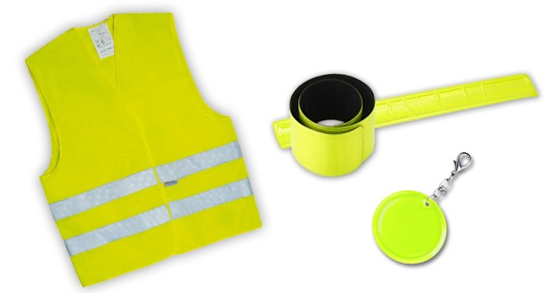
Poruszając się na drodze, jesteś uczestnikiem ruchu drogowego więc aby zapewnić sobie bezpieczeństwo powinieneś być widoczny na drodze.
Pomoże Ci w tym noszenie elementów odblaskowych!
Trudne warunki atmosferyczne, ograniczona widoczność, mgła, opady deszczu, czy śniegu, zmierzch, to potencjalne zagrożenie dla niechronionych uczestników ruchu drogowego. Stosowanie odblasków niewątpliwie zwiększa ich bezpieczeństwo. Poprawia ich widoczność, co pozwala na bezpieczne wykonanie manewrów takich jak wyprzedzanie, omijanie i wymijanie przez inny pojazd. Jest to niezwykle ważne, zwłaszcza na obszarach gdzie nie ma chodników. Nowelizacja ustawy „Prawo o ruchu drogowym” nakłada obowiązek posiadania odblasków przez wszystkich pieszych i rowerzystów niezależnie od ich wieku.
Prawidłowo noszone odblaski powinny być umieszczone w takim miejscu, aby znalazły się w polu działania świateł samochodowych i były zauważalne dla kierujących nadjeżdżających z obu kierunków.
Warto zadbać szczególnie o dzieci aby nosiły elementy odblaskowe, nawet jeśli przepisy tego nie wymagają, czyli najlepiej przez całą jesień, zimę i wczesną wiosnę zarówno w dzień jak po zmierzchu. Nie tylko poza obszarem zabudowanym ale wszędzie gdzie się poruszają. Kupując odzież dla dzieci warto wybrać taką, która ma trwale naszyte elementy odblaskowe. Te zasady zwiększą również bezpieczeństwo dorosłych.

